供应商须知
一、供应商须提供证明材料
1、营业执照（复印件加盖公章）
2、法定代表人授权委托书及授权代表身份证复印件；
3、报价表
按以上要求提供证相关证件及资料各一份、不可缺项，按顺序装订。

二、供应商须满足以下要求
1、付款方式：签订合同，安装验收合格后2个月内一次性付清。
2、质保期：质保至少1年
2、设备到货安装期：7天
3、报价为一次性报价，货物的生产、包装、运输、装卸、安装、调试、培训、验收、保险、税金、运杂、安装所需的零部件、附材及质保服务等全部费用。任何错报、漏报由供应商自行负责。

三、设备参数

包一：根测仪（1台）
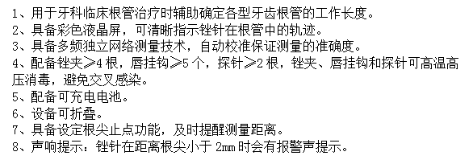

包二：根管预备机（1台）
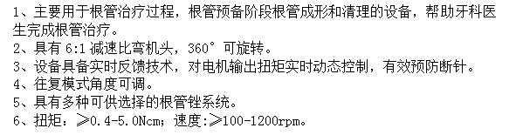

包三：牙科模型光固化箱（1台）
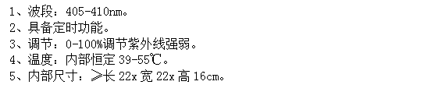
包四：超声波清洗机（1台）
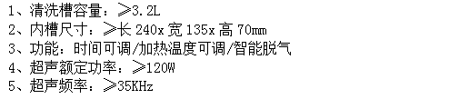
包五：牙科高压蒸汽清洗机（1台）
